MERCURIUS

Rotación de Carteras Formato
Propuesta de una web colaborativa para solicitar, ejecutar y trazar rotaciones de cartera

Elaborado por: Andrés Huamani
Áreas involucradas: Operaciones y Tecnología de la Información
Fecha: 06 de julio de 2026
Versión: propuesta preliminar — documento vivo

Índice
1. Objetivo
2. Modelo de colaboración: Operaciones y TI
3. Flujo funcional
4. Contexto y arquitectura
5. Pantallas propuestas
5.1 Dashboard — Resumen del mes y detalle por empresa
5.2 Solicitud de rotación a nivel cartera
5.3 Vista previa y envío a TI
5.4 Histórico — todas las carteras
5.5 Bandeja de solicitudes (TI)
6. Datos que alimentan cada pantalla
7. Próximos pasos

1. Objetivo
Hoy, cuando Operaciones necesita mover cartera entre grupos, la solicitud suele viajar por correo, con el archivo de formato rotaciones y mensajes sueltos hacia TI: no queda un registro único de qué se pidió, quién lo pidió, ni si ya se ejecutó. Esta propuesta convierte ese intercambio informal en una plataforma web compartida, donde Operaciones y TI trabajan sobre la misma información, cada una con el rol que le corresponde.
No se trata solo de un dashboard: es el punto de encuentro entre quien decide qué cartera rotar y quien ejecuta ese movimiento en el sistema.
- Da a Operaciones, incluida la gerencia, visibilidad directa del histórico real de rotaciones — en qué grupo estuvo cada cartera y hacia dónde se movió — sin depender de un reporte manual de TI o el archivo manual de formato rotación.
- Convierte cada solicitud de rotación en un registro trazable, con aviso automático por correo a TI (tecnologia@mercurius.com.uy) apenas Operaciones confirma el envío.
- Da a TI una bandeja única de solicitudes pendientes, conectada directamente al motor de rotación que se estaría construyendo.
- Elimina el doble trabajo: ambas áreas consultan el mismo histórico y el mismo dashboard, cada una desde su propio rol.

2. Modelo de colaboración: Operaciones y TI
La plataforma se organiza en dos roles con permisos distintos, para que cada área vea exactamente lo que necesita y nada más:
- Operaciones (puede incluir a la gerencia): consulta el histórico con datos reales de movimientos y solicita nuevas rotaciones a nivel cartera, definiendo grupos destino y exclusiones.
- TI (analista): ve todo lo que ve Operaciones — dashboard e histórico — y además recibe cada solicitud en una bandeja propia, desde donde ejecuta la rotación en el motor.
Función | Operaciones | TI
Ver histórico de rotaciones y dashboard | Sí | Sí
Solicitar una rotación a nivel cartera (grupos, destino, exclusiones) | Sí | Sí
Recibir el aviso por correo de una nueva solicitud | No | Sí
Acceder a la bandeja de solicitudes pendientes | No | Sí
Ejecutar la rotación en el motor | No | Sí

3. Flujo funcional
El siguiente diagrama muestra el traspaso entre las dos áreas: Operaciones configura y confirma la solicitud, TI recibe el aviso por correo y ejecuta, y el resultado queda disponible para ambas.
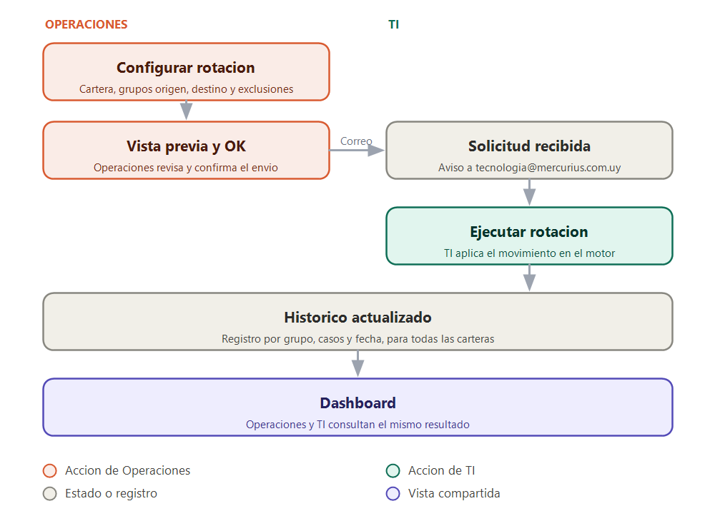
Figura 1. Flujo de una solicitud de rotación entre Operaciones y TI.
- Configurar rotación (Operaciones): se elige la cartera, los grupos origen, el destino y las exclusiones.
- Vista previa y OK (Operaciones): se revisa el resumen final antes de confirmar el envío a TI.
- Solicitud recibida (TI): TI recibe un correo de aviso a tecnologia@mercurius.com.uy y la solicitud aparece en su bandeja.
- Ejecutar rotación (TI): el analista confirma y el motor de rotación mueve los casos entre grupos.
- Histórico actualizado: queda un registro por grupo, cantidad de casos y fecha, para todas las carteras.
- Dashboard: Operaciones y TI consultan el mismo resultado, sin reportes cruzados entre áreas.

4. Contexto y arquitectura
El motor que ejecuta los movimientos ya está construido: aplica las reglas de negocio (teléfonos verificados, filtros por empresa) bajo una arquitectura por capas (Onion Architecture) que separa esas reglas de la forma en que se guardan y muestran los datos. Esta propuesta no reemplaza ese motor: agrega la capa web que le da acceso ordenado a Operaciones y a TI.
- Core: reglas de negocio puras — qué cartera se mueve y bajo qué condiciones.
- Services: orquesta el ciclo de vida de cada orden, de pendiente a ejecutada — es lo que la bandeja de TI dispara al confirmar.
- Infrastructure: conexión a la base de datos (PostgreSQL), envío del correo de aviso y registro de logs auditables.

5. Pantallas propuestas
Todas las pantallas comparten una misma barra de navegación; el sistema muestra u oculta cada opción según el rol de quien inicia sesión.

5.1 Dashboard — Resumen del mes y detalle por empresa
Visible para Operaciones y TI. Muestra los últimos movimientos del mes: total de casos movidos, monto total y cantidad de rotaciones ejecutadas. Debajo, un cuadro por cada empresa con sus grupos origen, grupos destino, casos, monto y fecha de rotación.
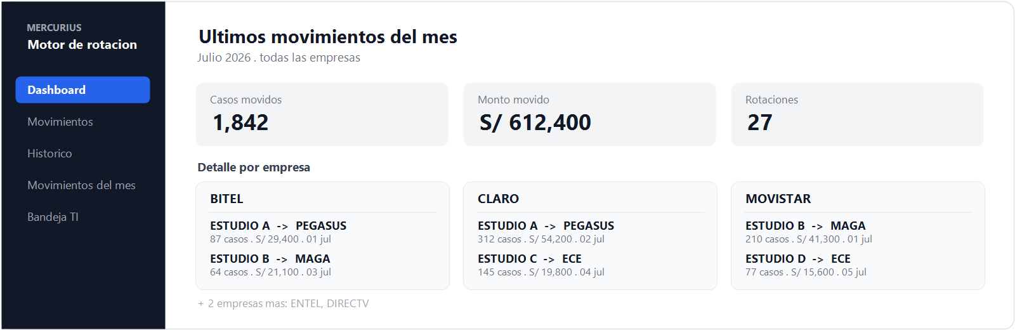
Figura 2. Mockup del dashboard: resumen del mes y detalle por empresa.
- Indicadores del mes: casos movidos, monto movido y número de rotaciones ejecutadas.
- Un cuadro por empresa (BITEL, CLARO, MOVISTAR, ENTEL, DIRECTV) con sus movimientos más recientes: grupo origen, grupo destino, casos, monto y fecha.
- Los datos son los mismos para ambos roles; ninguno depende de un reporte manual del otro.

5.2 Solicitud de rotación a nivel cartera
Iniciada por Operaciones. Toda solicitud parte de una cartera completa, no de un grupo aislado: al elegir la cartera (por ejemplo, CLARO), la pantalla desglosa todos los grupos origen donde hoy están sus casos, para asignar un grupo destino a cada uno.
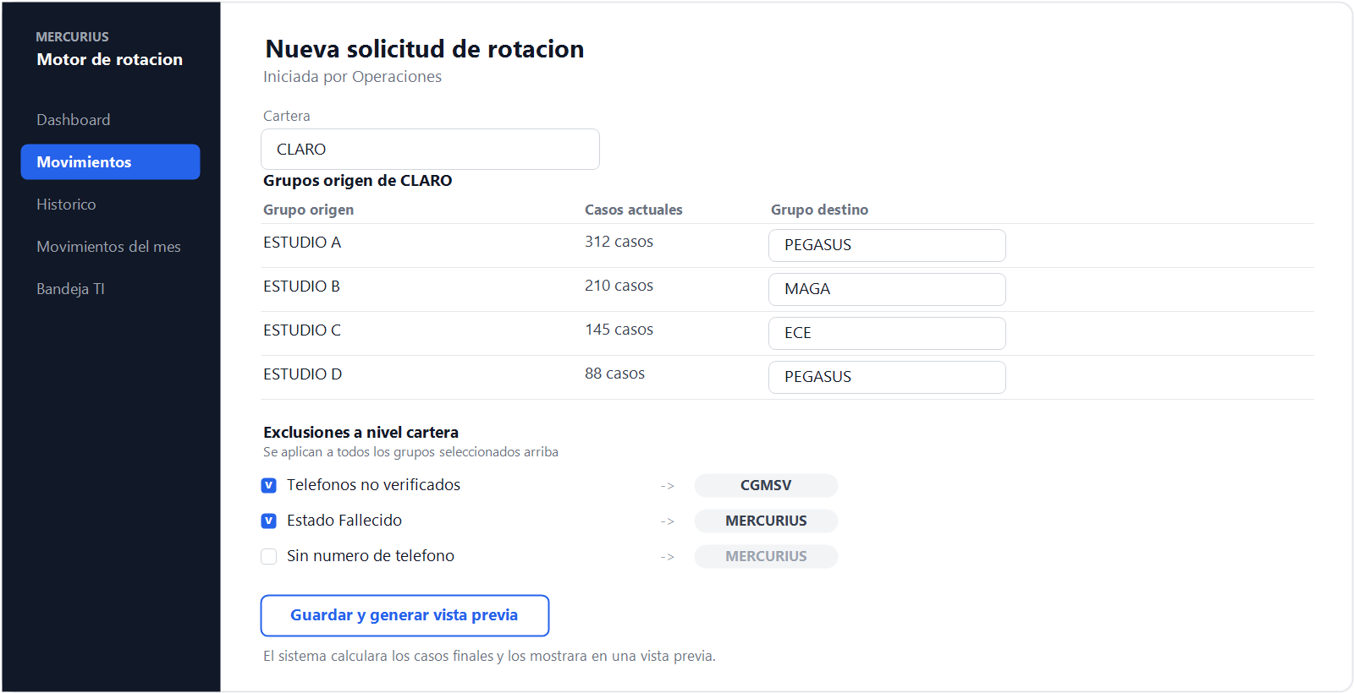
Figura 3. Mockup de la solicitud de rotación, desglosada por grupo origen.
- Cada grupo origen de la cartera muestra sus casos actuales y un selector de grupo destino propio, para repartir la cartera entre varios destinos si hace falta.
- Exclusiones a nivel cartera: se aplican después de definir los grupos origen, sobre toda la cartera — teléfonos no verificados van a CGMSV; estado Fallecido o casos sin teléfono van al grupo MERCURIUS.
- Al presionar “Guardar y generar vista previa”, el sistema calcula los casos finales antes de enviar nada a TI.

5.3 Vista previa y envío a TI
Cada vez que Operaciones guarda una cartera a rotar, el sistema genera una vista previa de confirmación antes de avisar a TI. Nada se envía sin este paso.
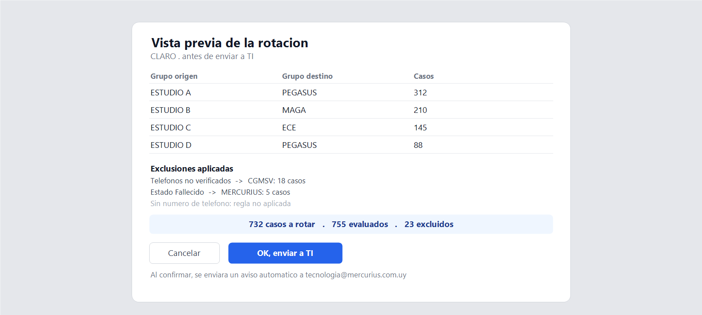
Figura 4. Mockup de la vista previa de confirmación antes de enviar a TI.
- Muestra los grupos origen y destino definidos, y las exclusiones que efectivamente se aplicaron, con su cantidad de casos.
- Un total resume cuántos casos se evalúan, cuántos se excluyen y cuántos finalmente se rotan.
- Con “OK, enviar a TI”, la solicitud se registra y el sistema envía un correo de aviso a tecnologia@mercurius.com.uy; “Cancelar” regresa a la solicitud sin enviar nada.

5.4 Histórico — todas las carteras
Visible para Operaciones y TI. A diferencia del dashboard, aquí aparecen todas las carteras a la vez, listando sus movimientos de forma horizontal por grupo origen y destino, mostrando solo la cantidad de casos.
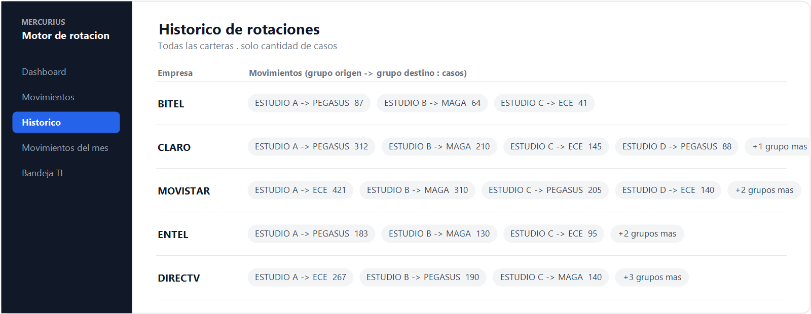
Figura 5. Mockup del histórico horizontal de todas las carteras.
- Una fila por empresa; cada movimiento (grupo origen → grupo destino) aparece como una etiqueta horizontal con su cantidad de casos.
- No muestra monto ni fecha — ese detalle vive en el dashboard; aquí el objetivo es ver de un vistazo todo el movimiento entre grupos de todas las carteras.

5.5 Bandeja de solicitudes (solo TI)
Exclusiva de TI. Reúne todas las solicitudes confirmadas por Operaciones, con el alcance de cada una (grupos origen y destinos involucrados), su estado y quién la originó; es el punto desde donde TI dispara la ejecución en el motor de rotación.
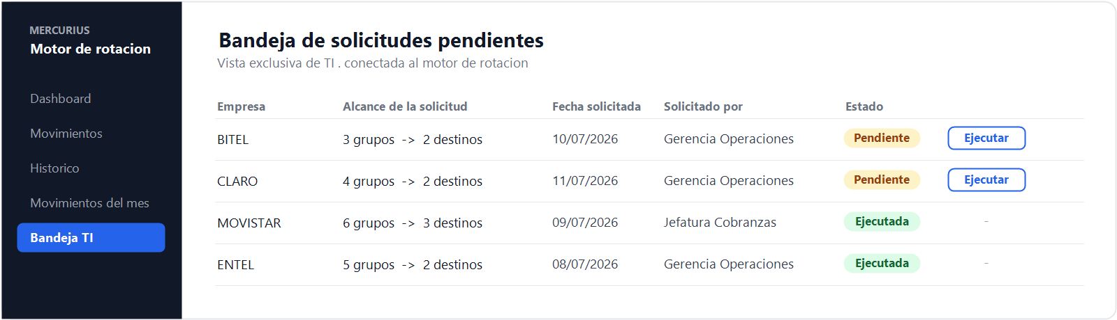
Figura 6. Mockup de la bandeja de solicitudes, exclusiva de TI.
- Cada fila indica empresa, alcance de la solicitud (cuántos grupos origen y destinos involucra), fecha, quién la pidió y su estado (pendiente o ejecutada).
- El botón “Ejecutar” dispara el motor de rotación (proyecto ya construido); una vez ejecutada, la fila pasa a formar parte del histórico.
- Esta pantalla no la ve Operaciones: es el espacio de trabajo interno de TI.

6. Datos que alimentan cada pantalla
Cada elemento de la interfaz se abastece de una fuente de datos específica, y cada fila indica qué rol puede verla:
Pantalla | Origen de datos | Contenido | Visible para
Dashboard (resumen del mes) | ordenes_rotacion (ejecutadas, mes actual) | Totales del mes y detalle por empresa: grupo origen, destino, casos, monto y fecha | Ambos
Histórico (todas las carteras) | ordenes_rotacion (ejecutadas, histórico completo) | Grupo origen, grupo destino y cantidad de casos, por empresa | Ambos
Selector de cartera | empresas | Lista de empresas activas: BITEL, CLARO, MOVISTAR, ENTEL, DIRECTV | Ambos
Grupos origen de la cartera | empresa_grupos_mock | Todos los grupos donde la cartera tiene casos hoy, con su cantidad | Operaciones
Grupos destino y exclusión | grupos | Destinos configurados (PEGASUS, MAGA, ECE) y destinos de exclusión (CGMSV, MERCURIUS) | Operaciones
Vista previa | Cálculo en memoria (borrador, aún no guardado) | Casos evaluados, excluidos y a rotar; se descarta si Operaciones cancela | Operaciones
Solicitud confirmada | ordenes_rotacion (nueva fila) | Se crea al presionar “OK, enviar a TI”; queda en estado “Pendiente” | Operaciones
Aviso por correo | Servicio de envío de correo | Aviso automático a tecnologia@mercurius.com.uy por cada solicitud confirmada | Automático
Bandeja de solicitudes | ordenes_rotacion (pendientes) | Cola de solicitudes a ejecutar; dispara el motor de rotación | Solo TI

7. Próximos pasos
- Validar este flujo y las pantallas propuestas con Operaciones y con TI, incluyendo a la gerencia como usuaria del histórico.
- Confirmar las reglas de exclusión a nivel cartera (teléfonos no verificados, Fallecido, sin teléfono) y sus destinos (CGMSV, MERCURIUS) con el área de negocio.
- Configurar el servicio de correo saliente hacia tecnologia@mercurius.com.uy y definir su plantilla de aviso.
- Diseñar el control de acceso por rol (inicio de sesión, permisos de Operaciones vs. TI).
- Integrar la lógica de filtrado por estados y telefonía verificada en el motor.
- Conectar el dashboard a reportes ejecutivos en Power BI.
- Implementar logs auditables para cumplimiento de seguridad.
Esta propuesta representa el diseño funcional del sistema; los mockups mostrados ilustran la experiencia esperada y serán refinados durante el desarrollo.

